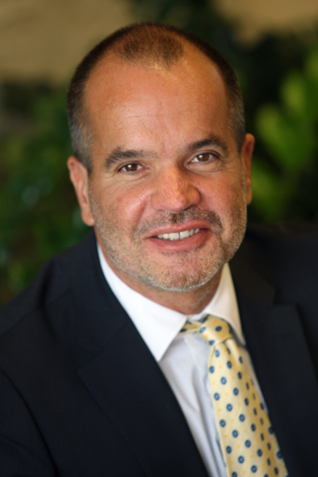
Andrej Kastelic
Doc. dr. sc. med.

Slovenija
Pročelnik Nacionalnog centra za tretman ovisnosti o drogama na Sveučilišnoj psihijatrijskoj klinici u Ljubljani. Nastavnik za oblasti ovisnosti, psihijatrije i mentalnog zdravlja na Sveučilištu u Ljubljani. Konzulant-ekspert za razviće programa za tretman ovisnosti u zajednici za UNAIDS, UNODC, WHO, EU, Savjet Europe-Pompidou grupa, OSCE, Global Found. Bio je involviran kao konzultant ili vodeći trener u razviću programa za tretman i reduciranje štete u Jermeniji, Albaniji, Austriji, Azerbejdžanu, Bjelorusiji, Bosni i Hercegovini, Hrvatskoj, Češkoj, Egiptu, Estoniji, Gruziji, Mađarskoj, Islandu, Litvi, Kosovu, Moldaviji, Crnoj Gori, Sjevernoj Makedoniji, Poljskoj, Portugalu, Rumunjskoj, Rusiji, Srbiji, Južnoj Africi, Ukrajini, Tadžikistanu, Tajvanu, Turskoj i nekim Karipskim zemljama.
Bio je predsjednik Global Addiction Association i sekretar European Opiate Addiction Treatment Association (EUROPAD). On je jedan od osnivača World Federation for the Treatment of Opiate Dependence (WFO), predsjednik South Eastern European and Adriatic Society, predsjednik SEE Adriatic Addiction Treatment Network (SEEA net), jedan od osnivača International Society on Addiction Medicine (ISAM) i bio je u Upravnom odboru World Association on Dual Disorders (WADD).
Laureat je Dole-Nyswander Award (2001, American Association for Treatment of Opiate Dependence-AATOD), Gold Reflection Award (2002), Slovenian Ministry of Justice Award (2005) i EUROPAD “Chimera” Award (2008).

